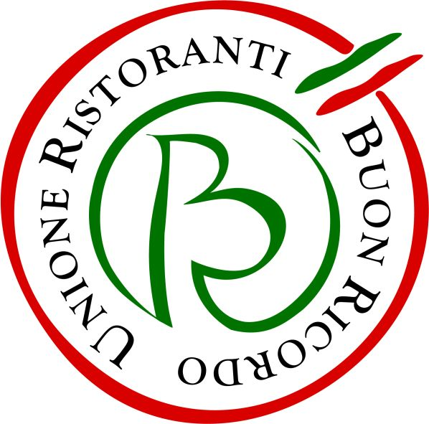

L’Unione Ristoranti Buon Ricordo
portabandiera della cucina italiana
all’Ambasciata d’Italia a Parigi

“Un grandissimo onore per l’invito ricevuto dall’Ambasciata d’Italia a Parigi, e una grandissima soddisfazione per il successo che abbiamo ottenuto, per il secondo anno consecutivo, alla Serata di Gala che il 25 novembre ha fatto da Gran Finale alla Settimana della Cucina Italiana nel Mondo”. Così il Presidente dell’Unione dei Ristoranti del Buon Ricordo Cesare Carbone commenta il successo della serata nella capitale francese, nel corso della quale gli chef di 12 ristoranti associati hanno portato con i loro piatti il selezionatissimo gruppo di invitati a fare un goloso “Giro d’Italia gastronomico”, da Nord a Sud della penisola italiana.

I dodici ristoranti presenti a Parigi erano La Manuelina di Recco, I 5 Campanili di Busto Arsizio, Boccadoro di Noventa Padovana, La Forchetta di Parma, Al Cavallino Bianco di Polesine Parmense, Osteria di Fornio di Fidenza, Osteria in Scandiano di Scandiano, La Fefa di Finale Emilia, Da Delfina di Artimino, Lo Stuzzichino di Massa Lubrense, L’Antico Borgo di Morano Calabro. Attiva ed entusiasta coordinatrice della serata è stata la Famiglia Mori, con Massimo e Celine Mori del Mori Venice di Parigi, storico associato all’URBR nella capitale francese. Con loro erano presenti la Vice presidente Giovanna Guidetti e il Segretario generale organizzativo Luciano Spigaroli. All’evento hanno dato il loro contributo, con i loro eccellenti prodotti, anche i partner del Buon Ricordo, che affiancano l’associazione nella valorizzazione dell’eccellenza della cucina regionale italiana: Confagricoltura, Consorzio Franciacorta, Consorzio Parmigiano Reggiano, Coppini Arte Olearia, Filette Prime Water, Illy Caffè, Latterie Inalpi, Zanussi Professional.

La medesima sera in Italia altri 3 ristoranti associati al Buon Ricordo, hanno imbandito una riuscitissima cena simbolica in omaggio alla missione parigina: Le Querce di Cantù, Del Duca di Volterra e Taberna De’ Gracchi di Roma, che ha ospitato per l’occasione a cucinare insieme il Ristorante Bassetto di Ferentino. Un evento unico e irripetibile, i cui partecipanti hanno avuto il piacere di ricevere in regalo il medesimo piatto in ceramica dipinto a mano dagli artigiani della Ceramica Artistica Solimene di Vietri sul Mare, dedicato alla Cena di Gala e dato in omaggio agli ospiti di Parigi.

Informazioni: Unione Ristoranti del Buon Ricordo
Tel. 0521 706514 - www.buonricordo.com - info@buonricordo.com

55 anni d’età, un centinaio di insegne, di cui una decina all’estero: dal 1964 l’Unione Ristoranti del Buon Ricordo salvaguarda e valorizza le tante tradizioni e culture gastronomiche del nostro Paese, accomunando sotto l’egida della cucina del territorio (a quei tempi scarsamente considerata) ristoranti e trattorie di campagna e di città, dal Nord al Sud. L’URBR è stata la prima associazione fra ristoratori nata in Italia ed è ancora oggi la più diffusa e conosciuta. A caratterizzare ciascun ristorante, e a creare fra loro un trait d’union, è oggi come un tempo il piatto-simbolo dipinto a mano dagli artigiani della Ceramica Artistica Solimene di Vietri sul Mare su cui è effigiata la specialità del locale, che viene donato agli ospiti in memoria di una piacevole esperienza gastronomica da ricordare. Nel loro insieme, ristoranti e trattorie associati rappresentano, con la varietà straordinaria delle loro cucine, il ricchissimo mosaico della gastronomia italiana.

Ufficio Stampa: AGORA’ di Marina Tagliaferri
Tel. 0481 62385 - www.studio-agora.it - agora@studio-agora.it

